常州市二○一八年初中学业水平考试
物理试题

注意事项:
1.本试卷满分100分，考试时间100分钟，考生应将答案全部填写在答题卡相应位置上，答在本试卷上无效，考试结束，试卷、答题卡一并上交。
2.答题前，考生务必将自已的姓名、考试证号填写在试卷上，并填写好答题卡上的考生信息。
3.作图题必须用2B铅笔作答，并请加黑、加租

一、单项选择题(本题共15小题，每小题2分，共30分)每小题只有一个选项符合题意
1.下列措施中属于在传播途中控制噪声的是
A.在摩托车发动机上安装消声器 B.在高速公路两侧安装隔音幕墙
C.在学校附近安装喇叭禁鸣标志 D.机场的地勤佩戴有耳罩的头盔
答案：B
2．液体很难被压缩，主要是因为
A.液体分子不停地运动 B.液体分子间存在引力
C.液体分子间存在斥力 D.液体分子间没有空隙
答案：C
3.2017年底，“悟空”号卫星上的计算机被太空中带正电的某些粒子击中，导致”死机”，在遥控指令下，计算机重新启动，卫星恢复正常.带正电的粒子可能是
A.原子核 质子 B.原子核 中子 C.电子 原子核 D.电子 质子
答案：A
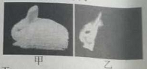
4.渐江大学柏浩研制出一种神奇织物，给白兔身体披上该织物，如图甲所示:用红外照相机拍摄得到的照片上，兔子身体“隐形”了，如图乙所示，兔子身体“隐形”是因为该织物
A.呈洁白色 B隔热性好
C.导热性好 D.密度较小
答案：B
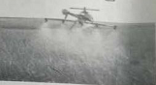
5.现代衣业利用喷药无人机喷酒农药，安全又高效，如图所示，喷药无人机在农田上方沿水平方向匀速飞行，同时均匀喷酒农药。此过程中，喷药无人机的
A.动能减小、重力势能减小B.动能减小、重力势能不变
C.动能不变、重力势能减小D.动能不变、重力势能不变
答案：A
6.今年2月，我国台湾省发生地震，一个结构坚固的水塔因地基松软而倾斜，为阻止水塔继续倾斜，救援队借助山石用钢缆拉住水塔。下列方案中，钢对水塔拉力最小的是
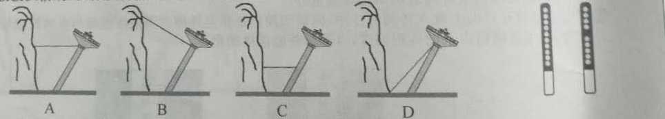
答案：B
7.小华有一发光棒，闭合开关，众小灯齐发光；一段时间后，其中一小灯熄灭，如图所示，关于该小灯灭的原因以及众小灯的电路连接方式，下列猜想中合理的是
A.若该小灯处断路，众小灯并联；若该小灯处短路，众小灯串联
B.若该小灯处断路，众小灯并联；若该小灯处短路，众小灯并联
C.若该小灯处断路，众小灯串联；若该小灯处短路，众小灯串联
D.若该小灯处断路，众小灯串联；若该小灯处短路，众小灯并联
答案：A
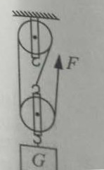
8.用如图所示的滑轮组提升300N重物，在绳子自由端施加的拉力为125N，4s内重物匀速上升2m，不计绳重和轮、轴间摩擦.则
A.绳子自由端移动的距离为4m B.动滑轮重50N
C.拉力做功的功率为150W D.此过程滑轮组的机械效率为80%
答案：D
9.如图所示，密闭汽车在水平路面上向右匀速直线行驶，汽车内连着的电视机受力情况是
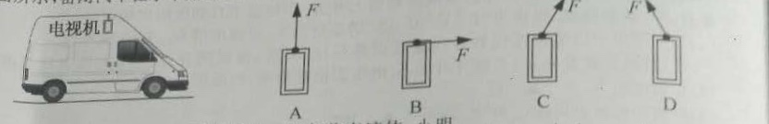
答案：A
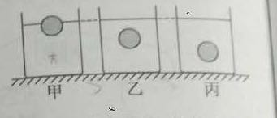
10.水平桌面上，甲、乙、丙三个同规格容器内各装有液体，小明将完全相同的三个小球分别放入三个容器内，小球静止时状态如图所示，此时三个容器中的液面相平。三个容器底部受到的液体压强大小关系是
A.p_{甲} =p_{乙}=p_{丙} B. p_{甲}>p_{乙}>p_{丙}
C.p_{甲}>p_{乙}=p_{丙} D.p_{甲}<p_{乙}<p_{丙}
答案：C
11.如何外部检测植物含水量的变化呢？科学家用条状石墨烯制成的湿敏电阻R，附着在叶片上，植物含水量变低，R_{x}变小，电表示数变小；植物含水量变高，R_{x}变大，电表示数变大。电源电压恒定，R₀为定值电阻，下列电路图中符合要求的是
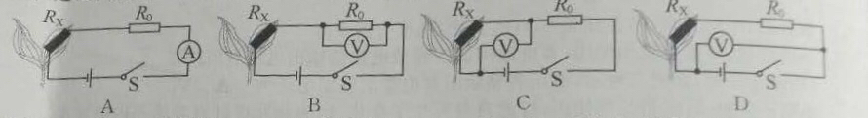
答案：C
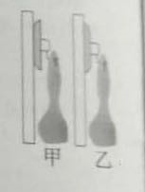
12.如图甲所示，将双面吸盘小的一面紧贴在竖直玻璃上，挂上锅铲后静止；如图乙所示，将该吸盘大的一面紧贴在竖直玻璃上，挂上同一锅铲后静止，从甲图到乙图
A.吸盘对玻璃的压力变大，玻璃对吸盘的摩擦力变大
B.吸盘对玻璃的压力变大，玻璃对吸盘的摩擦力不变
C.吸盘对玻璃的压力不变，玻璃对吸盘的摩擦力变大
D.吸盘对玻璃的压力不变，玻璃对吸盘的摩擦力不变
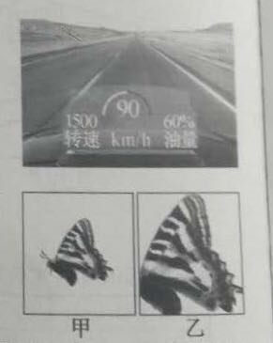
答案：B
13.为避免司机低头观察汽车仪表、忽略路况造成事故，厂商开发出抬头显示器：汽车仪表安装在驾驶台上、显示面水平朝上，司机平视，借助透明挡风玻璃看到竖直的仪表显示的像，如图所示。则
A.像是实像
B.像是由于光的折射形成的
C.像比驾驶台上的仪表显示要小
D.司机前面的挡风玻璃与水平面的夹角应为45º
答案：D
14.蝴蝶研究专家章丽晖在茅山首次发现国家二级保护动物——中华虎风蝶，他先用相机拍摄了蝴蝶休憩的照片甲，为了拍摄照片乙，应
A.相机适当靠近蝴蝶，镜头略向外伸
B.相机适当靠近蝴蝶，镜头略向内缩
C.相机适当远离蝴蝶，镜头略向外伸
D.相机适当远离蝴蝶，镜头略向内缩
答案：A
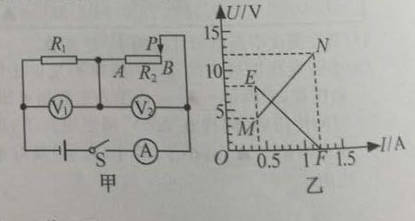
15. 如图甲所示，电源电压恒定，R₁是定值电阻，R₂是滑动变阻器，闭合开关S，移动滑动变阻器的滑片P从B端至A端的过程中，两电压表示数随电流表示数变化的U-I图像如图乙所示，则
A.电源电压为20V
B. EF是V₁表示数随A表示数变化的图像
C.滑动变阻器的最大阻值为10Ω
D.整个电路的最大功率为14.4W
答案：D

二、填空作图题(每空格1分，每2分，共25分)
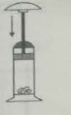
16.如图所示，用力将空气压缩引米仪的活塞迅速下压，玻璃筒底部的干棉花冒烟燃烧，压缩过程能量的转化方式是 ▲ 能转化为 ▲ 能。
答案：机械；内
17.印度的月球卫星“月船1号”已失联八年，地面测控中心通过计算预测“月船1号”会经过月球北端上空165km高处的A点，便在某时刻向该处发射 ▲ （电磁波/超声波）信号，2.6s后收到回波信号，从而确信“月船1号”依然在轨道运行，测控中心距离A点▲ km.（v_{电磁波}=3×10⁸m/s,v_{声}=340m/s）
答案：电磁波；3.9×10⁵
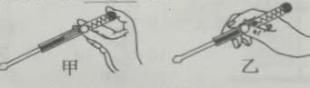
18.测电笔可以测试导线是火线还是零线。如图所示，持笔方式正确的是 ▲ ；将笔尖与导线接触，若氖管发光，此导线为 ▲ 。
答案：甲；火线
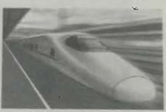
19．某列高铁的时刻表如表所示。从上海至北京的全程时间为 ▲ h，全程平均速度是 ▲ km/h。高铁站台安全黄线与站台边缘的距离大于普通火车站台，这是因为 ▲ 。乘客发现:放置在过道内的行李箱突然自行向车头方向移动，此时列车正在 ▲ (减速/匀速/加速)前行。
车站 | 到达时间 | 发车时间 | 里程
上海 | — | 09：00 | 0
南京 | 10：00 | 10：15 | 295
济南 | 12：15 | 12：30 | 912
北京 | 13：30 | — | 1350
答案：4.5；300；高铁车速大于普通火车，空气流速越大压强越小；减速
20.如图所示，不计空气阻力，货物随水平传送带一起向右做匀速直线运动时，货物 ▲ (受到向左的/不受/受到向右的)摩擦力；货物被传送到水平桌面上滑动时，货物 ▲ (受到向左的/不受/受到向右的)摩擦力。
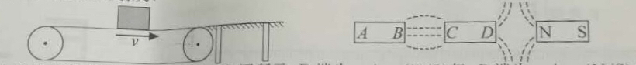
答案：不受；受到向左的
21.三个磁体相邻磁极间的磁感线分布如图所示，D端为 ▲ (N/S)极，B端为 ▲ (N/S)极。
答案：N；N
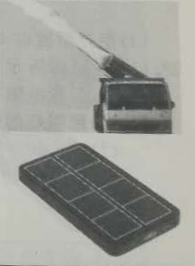
22.PM2.5是漂浮于空气中，直径小于等于2.5μm、即 ▲ m的颗粒物，某方案提出：利用大型鼓风机向空中喷射大量水滴，吸附空气中的PM2.5下落至地面，但专家认为该方案欠妥：按1s喷射2L水计算，持续喷射1h就需喷水 ▲ t；盛夏，喷射出的水滴还未落地就已 ▲ 成水蒸气；寒冬，喷射出的水滴很快 ▲ 成冰粒，危及道路安全。(ρ_{水}=1×10³kg/m³)
答案：2.5×10⁻⁶；7.2；汽化；凝固
23．太阳能充电宝上表面贴有太阳能板，可利用太阳能为内部锂电池充电，但销量低迷。某款太阳能充电宝内锂电池容量为0.1kW・h、合 ▲ J。在充足阳光下太阳能板产生5V电压、0.25A电流为锂电池充电，充电效率为80%，将锂电池从无电状态下充满，太阳能板需要输出 ▲ J的电能，若每天充足太阳光照10小时，需要 ▲ 天才能将锂电池充满。
答案：3.6×10⁵；4.5×10⁵；10
24.如图所示，体操运动员单站立在平衡木上，处于静止状态，请在图中画出运动员受到所有力的示意图 | 25. 透镜左侧有一点光源S发出两条光线，经透镜折射后在右侧的出射光线如图所示，请在图中通过光路作图标出点光源S的位置
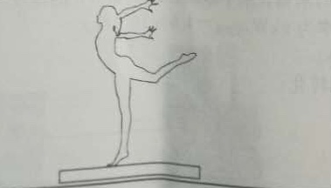 | 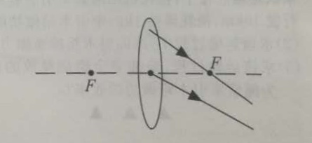
答案：
24. | 25.
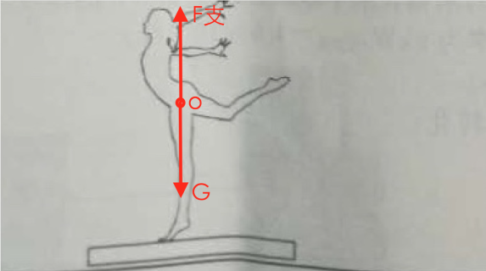 | 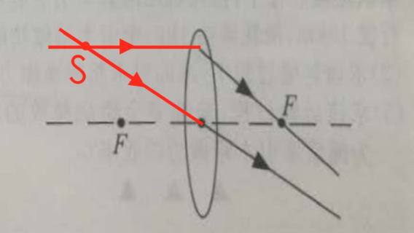

三、解答探究题（第26题5分，第27题6分，第28题5分，第29题9分，第30题11分，第32题9分，共45分）计算型问题解解答时要有必要的文字说明、公式和运算过程，直接写出结果不得分。
20.(5分)小组同学择究“冰的熔化特点”，实装置如图甲所示
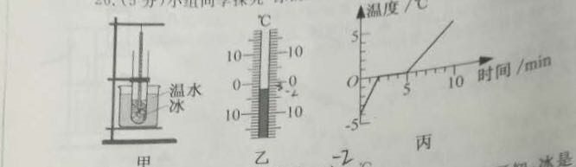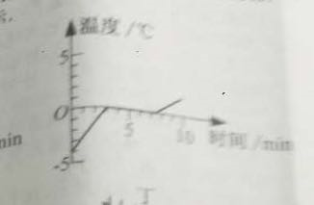
(1)图乙中的温度计示数为 ▲ ℃.
(2)小明绘制的温度—时间图像如图丙所示.由图可知：冰是 ▲ （晶体/非晶体），理由是 ▲ ；0~2min升温比5~10min快，原因是 ▲ 。
(3)小明实验后，小华重新加冰、温水，也做了该实验，绘制的温度一时间图像如图丁所示，丙、丁图像的差异是因为小华在实验中 ▲ (回答一点即可).
答案：(1)-2
(2)晶体；熔化过程中温度保持不变（即有熔点）；冰的比热容比水小
(3)加入冰的质量较大（或温水温度较低，或温水质量较小）
27.(6分)小明用光具座、F光源、凸透镜镜、光屏等器材，探究“凸透镜成像规律”
(1)如图甲所示，将光源放在30cm刻度处时，移动光屏可得倒立、等大的清晰像，此时光屏在 ▲ cm刻度处，凸透镜的焦距是 ▲ cm.
(2)把光源向左移至20cm刻度处时，将光屏向 ▲ (左/右)调节，可得 ▲ (倒立/正立)、 ▲ (缩小/放大)的清晰像.
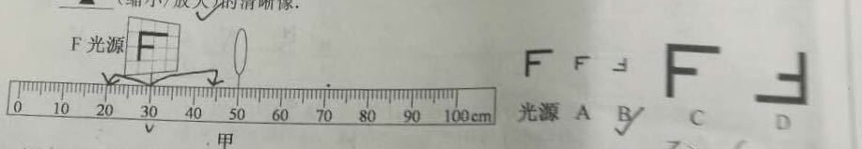
(3)把光源放在45cm刻度处时，移去光屏，人眼通过透镜看到的像是图乙中的【 ▲ 】
答案：(1)70；10
(2)左；倒立；缩小
(3)C

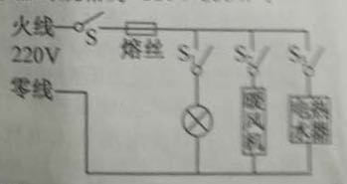
28.(5分)如图所示为小明家卫生间电路的原理图，电源电压为220V，照明灯的规格为”220V 40W"(灯丝电阻不变)，暖风机的规格为“220V 400W”，电热水器的规格为“220V 880W”.
问：(1)照明灯的电阻为多少?
(2)卫生间干路的最大工作电流为多大?
答案：(1)R_{灯}=1210Ω
(2)I_{总}=6A

29.(9分)南极冰面上，科考队用拖拉机借助绳索水平牵引装有货物的轻质木箱，运输货物.
(1)木箱底面积为5m²，质量不计，水平冰面能承受的最大压强为1×10⁴Pa，g取10N/kg，求木箱内可装货物的最大质量?
某次运输过程中，拖拉机用绳索牵引装有货物的木箱在水平冰面上以36km/h的速度匀速直线行驶10km、消耗柴油1kg，牵引木箱做功的功率为9kW，q_{柴油}=4.5×10⁷J/kg.
(2)求该运输过程中，冰面对木箱的摩擦力大小?
(3)求该运输过程，柴油完全燃烧释放的内能转化为绳索牵引木箱做功的效率?
答案：(1)m_{max}=5000kg
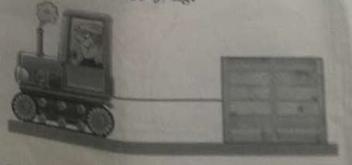
(2)f=900N
(3)η=20%

30.(11分)
(一)小明发现:漆黑夜间上洗手间，很难摸到墙上开关，于是动手自制夜间照明电路.
器材:6V新蓄电池、规格为“2.5V 0.5A”的新灯泡L、定值也R₀，开关S、导线.
- 请在图甲中以笔画线代替导线完成电路连接.要求：夜晚闭合开关S，电压表显示电源电压，灯泡正常发光；白天断开开关S，电压表指针指零，灯泡熄灭.
(2)定值电阻R₀= ▲ Ω.
(3)灯泡的规格也可标记为“2.5V ▲ W”.
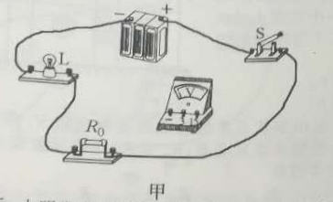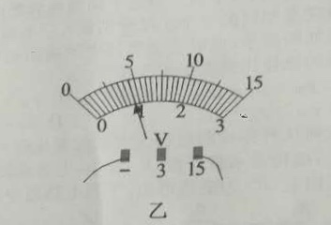

(二)数月后，小明发现:闭合开关S，灯泡发光，亮度有所下降.
小明猜想:可能是长期使用，蓄电池用旧了导致电源的输出电压有所降低.
(4)闭合开关，如图乙所示，电压表显示旧著电池的输出电压为 ▲ V.
小明还猜想:可能是长期使用，灯泡自身发生了变化.因为他发现灯泡玻璃壳内壁发黑
(5)灯泡玻璃壳内壁发黑是由于钨丝发生了【 ▲ 】
- 先升华后凝华 B. 先汽化后液化 C.先熔化后凝固 D.先升华后凝固
(三)小明用该旧蓄电池探究、绘制旧灯泡的I-U图像
(6)请在图丙中以笔画线代替导线完成电路连接.要求:闭合开关前，滑动变阻器的滑片P应置于A端 .
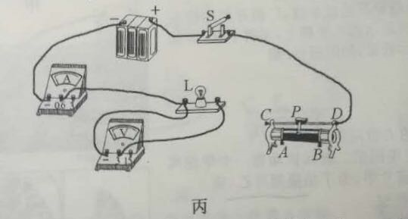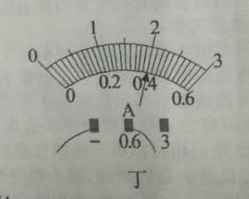
(7)请根据图丁将实验⑥的电流表示数填入表格
实验序号
U/V | 0 | 0.5 | 1 | 1.5 | 2 | 2.5
I/A | 0 | 0.18 | 0.28 | 0.34 | 0.38 | ▲
(8)请在图戊中画出旧灯泡的I-U图像.
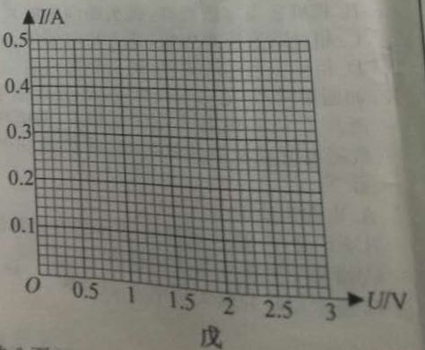
(9)小明发现旧灯泡的I-U图像不是正比例函数图像，原因是 ▲ . 由第⑥组数据可知，长时间使用后，同样在2.5V额定电压下，旧灯泡的电阻 ▲ (小于/等于/大于)新灯泡的电阻。
答案：（一）(1) 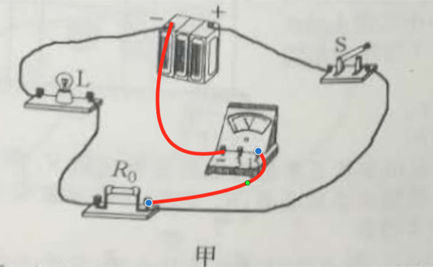
(2)7
(3)1.25
（二）(4)4.5
(5)A
（三）(6) 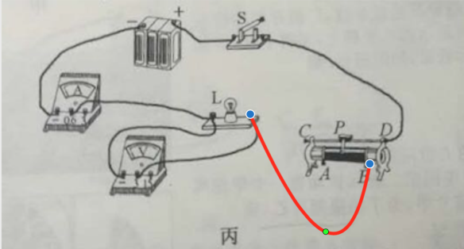
(7)0.40
(8) 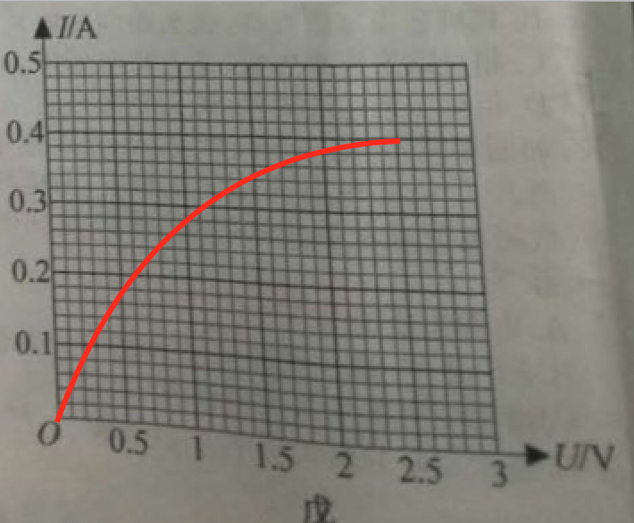
(9)灯泡的灯丝电阻随温度的升高而增大；大于

31.(9分)兴小组自制液体密度计，请选择其中一种方法完成计算，(两种都做，以方法一为准)
我选择方法 ▲ （一/二）完成计算
方法一：精确测量比水小的液体密度
步骤：
- 取一上端开口的薄壁厚底玻璃筒，有0~50mL体积刻度
- 空玻璃筒开口向上放入水中(ρ_{水}=1×10³kg/m³)，玻璃筒竖直漂浮，向玻璃简内加水至50mL刻度线时，在玻璃筒与外测水面相平处做记号线。
- 将空玻璃筒开口向上放入酒精中(ρ_{酒精}=0.8×10³kg/m³)，向玻璃筒内加水至30mL刻度线时，外侧酒精液面恰好与玻璃记号线重合。
- 将空玻璃简开口向上放入待测液体中，向玻璃筒内加水至外侧待测液体液面与破璃的记号线重合时，利用玻璃筒内水的体积刻度，可测得待测液体的密度。
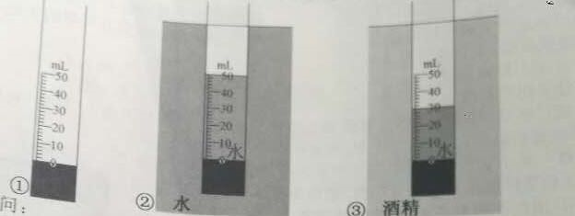
g取10N/kg，问:
(1)每次实验，玻璃记号线与外侧液面相平时，其排开外侧液体的体积是多大?
(2)玻璃筒的重力有多大?
(3)该密度计能够测量的液体密度的最小值有有多大?

方法二:精确测量比水大的液体密度
步骤:
- 取一上端开口的薄壁厚底玻璃筒，标有0~50mL体积刻度.
- 将空玻璃筒开口向上放入水中(ρ_{水}=1×10³kg/m³)，玻璃筒竖直漂浮，在玻璃筒与外侧水面相平处做记号线.
- 将空玻璃筒开口向上放入盐水中(ρ_{盐水}=1.2×10³kg/m³)，向玻璃筒内加水至20mL刻度线时，外侧盐水液面恰好与玻璃筒记号线重合.
- 将空玻璃筒开口向上放入待测液体中，向玻璃筒内加水至外侧待测液体液面与玻璃筒记号线合，利用玻璃筒内水的体积刻度，可测得待测液体的密度.
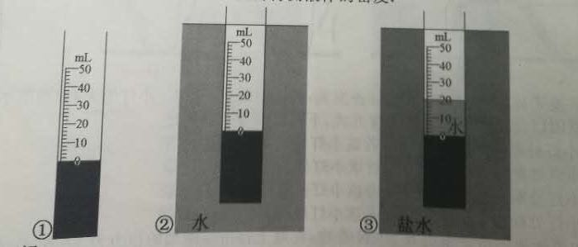
g取10N/kg，问:
(1)每次实验，玻璃筒记号线与外侧液面相平时，其排开外侧液体的体积是多大?
(2)玻璃筒的重力有多大?
(3)该密度计能够测量的液体密度的最大值有多大?
答案：
方法一

(1)V_{排}=100mL
(2)G_{筒}=0.5N
(3)ρ_{min}=0.5×10³kg/m³
方法二
(1)V_{排}=100mL
(2)G_{筒}=1N
(3)ρ_{min}=1.5×10³kg/m³

